 | Votre contact : Marion  Votre référence : - | ---  02.53.35.70.10
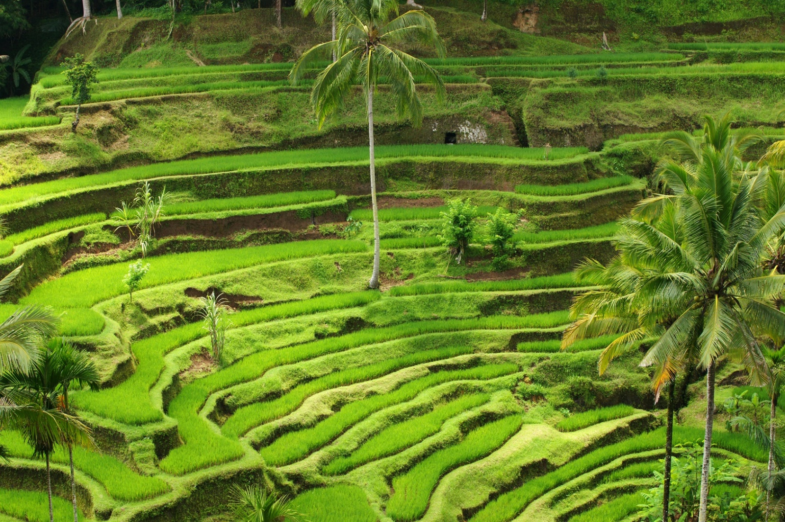

grande decouverte d’indonesie : JAVA / BALI / CÉLÈBES
21 jours / 18 nuits

Tel un collier de perles sur fond de corail, l’archipel indonésien égrène ses 13 000 îles entre Asie et océan Pacifique. Il a longtemps évoqué la prospérité et l’opulence : voilà déjà mille ans, des navires venant de Chine, attirés par les bonnes odeurs du bois de santal et de la cire d’abeille, s’y aventurèrent… Traditions millénaires des tribus papoues, théâtre d’ombres, artisanat multiforme, puissants volcans, récifs de corail, jungles immenses, varans insolites, papillons géants… comment peut-il exister autant de merveilles dans un seul pays ? Vous l’aurez compris, cette île à la végétation luxuriante est fascinante. Généreuse et multiculturelle, elle invite le voyageur au dépaysement… et c’est réussi !
Jour 01 : Paris  Doha

Rendez-vous à l’aéroport de Paris CDG. Formalités d’enregistrement et d’embarquement.
Envol à destination de Doha à 16h35. Toutes prestations à bord.
Arrivée à Doha à 23h30 et changement d’appareil.

Jour 02 : Doha  Jakarta  Jogjakarta

Correspondance pour Jakarta à 02h20. Toutes prestations à bord.
Arrivée à Jakarta à 15h20. Changement d’appareil et correspondance pour Jogjakarta à 18h15.
Arrivée à Jogjakarta à 19h40. Accueil par votre chauffeur et transfert à l’hôtel. Installation.
Dîner libre. Nuit à l’hôtel.

Jour 03 : Jogjakarta / Prambanan / Jogjakarta

Petit déjeuner à l’hôtel.
Ce matin, départ à la découverte de la ville de Jogjakarta, en commençant par le palais du Sultan.
Au sein du kraton (palais royal à Java) se trouve l’ancien palais de détente et de méditation des sultans plus connu sous le nom de Taman Sari (Jardin fleuri), le Château d’eau dérive son nom du fait qu’autrefois il était entouré d’un fossé. Continuation vers le palais aquatique de Taman Sari et un atelier de batik.
Déjeuner.
Après-midi consacrée à la visite de Prambanan, le plus grand complexe de temples hindouistes d’Indonésie.
Sur la route de Solo, les temples du village de Prambanan constituent les plus beaux fleurons de la culture hindoue à Java. Non seulement ils forment le plus vaste ensemble de temples hindous de l’île, mais la richesse des sculptures du grand temple consacré à Shiva en fait un merveilleux chef d’œuvre de l’art hindou.
Retour à l’hôtel.
Dîner libre. Nuit à l’hôtel.

Jour 04 : Jogjakarta / Borobudur / Jogjakarta

Petit déjeuner à l’hôtel.
Ce matin, départ pour la visite du temple de Borobudur, le plus grand et le plus impressionnant temple bouddhique du monde.
Au cœur de l’Indonésie, perdue dans une nature sauvage et luxuriante, se dresse une montagne de pierres vieille de plus de 1200 ans. Elle raconte une sagesse immémoriale et invite à une ascension vers la sérénité. Situé à 42 km de Yogyakarta sur l’île de Java, Borobudur est le plus grand monument bouddhiste au monde. Il s’étend sur une surface de 2 500 m² des murs ornées de bas-reliefs et des balustrades bordées de 72 stupas ajourés, qui abritent autant de statues du Bouddha.
Déjeuner en cours de visites.
Retour par la route à Jogjakarta.
Arrêt pour la visite des temples Pawon et Mendut.
Retour à l’hôtel.
Dîner libre. Nuit à l’hôtel.

Jour 05 : Jogjakarta  Surabaya / Bromo

Petit déjeuner à l’hôtel.
Tôt ce matin, transfert à la gare de Jogjakarta pour prendre le train à 06h45 à destination de Surabaya. Pas de guide dans le train.
Une manière originale de découvrir confortablement cette grande île, à travers des plantations de canne à sucre et de tabac, héritage de l’époque coloniale hollandaise.
Arrivée à la gare de Surabaya à 11h37.
Accueil par votre guide local francophone et route en direction du Mont Bromo.
Déjeuner.
A votre arrivée à Bromo, installation à l’hôtel.
Fin de journée libre.
Dîner libre. Nuit à l’hôtel.

Jour 06 : Bromo / Ijen

Tôt ce matin, départ pour le volcan Bromo, volcan sacré pour les Javanais, en traversant le désert de sable qui tapisse le fond de la caldeira de Tengger.
Culminant à 2392 m d’altitude, le Bromo appartient à un massif volcanique d’un périmètre d’une quarantaine de km. Le Bromo est un cratère de 800 m de diamètre et de 200 m de profondeur, situé avec d’autres dans un cratère encore plus grand de 11 km de diamètre appelé Caldeira. C’est un site absolument unique. Le Bromo n’est pas l’Etna, mais il incite à la contemplation… Il n’est plus, à proprement parler, en activité depuis environ 20 ans, mais il fume continuellement, avec en arrière-plan le mont Semeru qui “explose” toutes les demi-heures ! En cas d’activité soudaine du volcan, certains ont eu droit à des explosions éruptives, la balade peut être dangereuse tout de même. Quoi qu’il en soit, il faut arriver vers 5 h, à l’heure du fantastique lever de soleil du mont Penanjakan (2770 m).
Après avoir contemplé le lever du soleil depuis le sommet du Pananjakan, traversée de la mer de sable à cheval, et montée des quelques 500 marches aménagées sur le flanc du Bromo pour contempler le cratère fumant.
Retour à l’hôtel pour le petit-déjeuner.
Temps libre pour vous reposer.
Déjeuner.
Dans l’après-midi, route en direction d’Ijen, autre volcan important de l’île de Java (environ 6h00 de route).
Installation à l’hôtel, à votre arrivée.
Dîner libre. Nuit à l’hôtel.

Jour 07 : Ijen / Ketapang  Gilimanuk / Pemuteran

Tôt ce matin, vous partirez pour l’ascension du superbe Kawah Ijen, curieux volcan célèbre pour son lac sulfureux, son soufre et ses courageux porteurs.
Transfert jusqu’au camp de base du Kawah Ijen à travers de superbes paysages de plantations de cafés, de girofliers et de jungle.
Petit déjeuner sous forme de panier repas.
Départ à pied pour environ 1h30 à 2h00 d’ascension (selon votre condition physique) à travers la forêt.
Vous croiserez les fameux porteurs de soufre de l’Ijen qui transporte plusieurs fois par jour, sur leur dos, des charges qui dépassent parfois les 100 kg.
Arrivée au bord du cratère de l’Ijen, découverte d’un panorama époustouflant sur le lac turquoise et ses fumerolles de soufre.
Le Kawah Ijen (cratère d’Ijen) est ceint de versants abrupts se dressant à 2148 m d’altitude au-dessus d’un magnifique lac sulfureux de couleur turquoise. La dernière grande éruption de l’Ijen eut lieu en 1936, suivie d’une éruption mineure en 1952. Près du lac, des fumerolles s’échappent du cratère et les eaux se mettent à bouillonner lorsque le volcan devient plus actif.
Retour à l’hôtel.
Temps libre pour vous reposer.
Déjeuner.
Route pour Ketapang, où vous prendrez le ferry public vers Gilimanuk.
A votre arrivée, transfert par la route pour Pemuteran.
Installation à votre hôtel.
Dîner libre. Nuit à l’hôtel.

Jour 08 : Pemuteran / Menjangan / Banjar / Lovina

Petit déjeuner à l’hôtel.
Ce matin, vous embarquerez à bord d’un bateau local vers l’île de Menjangan pour y pratiquer le snorkeling, l’occasion d’observer les jolis coraux et poissons.
Déjeuner servi sous forme de panier repas.
Retour à Pemuteran.
Route vers Lovina.
Arrêt pour la visite de la source d’eau chaude du village de Banjar et du temple bouddhiste balinais du même village.
Les sources chaudes de Banjar sont naturellement chauffées par le sol et posséderaient des vertus médicinales notamment pour les maladies de la peau, grâce au souffre que l’eau contient.
Installation à l’hôtel, à votre arrivée.
Dîner libre. Nuit à l’hôtel.

Jour 09 : Lovina / Bedugul / Ubud

Tôt le matin, départ pour une balade en « jukung » (petit voilier de pêche traditionnel indonésien) pour voir les dauphins, vivant dans la mer, face à l’hôtel.
Retour à l’hôtel pour prendre le petit-déjeuner.
Route vers Ubud, en passant par Bedugul.
Arrêt à Asah Gobleg pour y admirer le joli paysage du lac Buyan et du Tamblingan.
Continuation pour la visite du temple Ulun Danu, dédié à la déesse du lac Bratan.
Ce temple « hindou bouddhiste » a été fondé au XVIIème siècle. Il est dédié à Dewi Danu, la déesse des Eaux, et est en fait bâti sur de petites îles, ce qui signifie qu’il est encerclé par le lac. Pèlerinages et cérémonies s’y succèdent afin que tous les fermiers soient alimentés en eau. C’est un temple d’une réelle beauté, avec un meru hindou classique au toit de chaume qui se reflète dans l’eau et se découpe sur les montagnes souvent embrumées ; c’est aussi l’une des photographies les plus connues de Bali.
Poursuite vers le marché villageois de Candikuning, connu pour la vente de fruits frais, légumes, épices et fleurs exotiques, créant une palette de couleurs magnifiques.
Déjeuner.
Visite ensuite du temple marin de Tanah Lot, bâti sur un promontoire au large de la côte ouest, accessible uniquement à marée basse, à découvrir au coucher du soleil.
Le Tanah Lot est un rocher célèbre de Bali, sur lequel repose un temple baptisé le Pura Tanah Lot. C’est l’un des endroits les plus visités et photographiés de l’île, notamment à l’aube et au crépuscule. Le temple aurait été construit au XVIème siècle, par un prêtre du nom de Niratha qui se serait reposé à cet endroit lors d’un voyage. Certains pêcheurs, l’ayant vu, lui aurait remis des cadeaux.
Installation à l’hôtel, à votre arrivée à Ubud.
Perchée sur les contreforts des montagnes centrales, Ubud, foyer culturel de Bali, attire les visiteurs intéressés par l’art et l’artisanat balinais, depuis que Walter Spies en a fait le centre d’attraction des visiteurs cultivés des années 1930. La ville a réussi à préserver son charme et son atmosphère détendue.
Dîner libre. Nuit à l’hôtel.

Jour 10 : Ubud / Kintamani / Ubud

Petit déjeuner à l’hôtel.
Ce matin, visite du très beau site de Gunung Kawi, ancien tombeau royal, au milieu des rizières en terrasses. Gunung Kawi abrite des mausolées taillés dans le roc qui renferment les urnes funéraires et les dépouilles du roi Anak Wungsu, qui régna de 1049 à 1077, et de ses favorites et fils.
Découverte des sources sacrées de Tirta Empul, dont les eaux sont réputées miraculeuses. C’est un petit ensemble de temples, disséminés dans des cours avec de nombreux bassins où coulent les sources sacrées. Les habitants viennent se laver dans les bassins d’où l’eau s’écoule par des bouches de pierre.
Déjeuner.
Poursuite vers Kintamani et le mont Batur, volcan semi-actif qui se dresse majestueusement sur le lac du même nom.
Les volcanologues qualifient le Gunung Batur de « double caldeira », ce qui signifie deux cratères l’un dans l’autre. Le panorama que l’on découvre au terme de l’esca lade du volcan est vraiment spectaculaire.
Arrêt au village de Tegallalang pour admirer ses rizières en terrasses.
Retour à l’hôtel.
Dîner libre. Nuit à l’hôtel.

Jour 11 : Ubud

Petit déjeuner à l’hôtel.
Journée libre à Ubud pour vos découvertes personnelles.
Repas libres. Nuit à l’hôtel.

Jour 12 : Ubud / Sidemen

Petit déjeuner à l’hôtel.
Ce matin, visite de la grotte de l’éléphant Goa Gajah, composée de sculptures aussi bien bouddhistes qu’hindouistes, preuves d’une cohabitation des deux religions à Bali.
Goa Gajah qui signifie ”grotte de l’éléphant”, est l’un des plus vieux sanctuaires balinais puisqu’il fut édifié au XIe siècle. Ce site reste un mystère en de nombreux points pour les historiens et notamment, le nom du lieu en lui-même pose problème.
Poursuite avec la découverte du village typiquement balinais de Penglipuran, construit en terrasses et découverte du temple Kehen et ses banians centenaires.
Le temple d’Etat du royaume de Bangli, le Pura Kehen, est l’un des plus beaux de l’Est balinais. Il s’agit d’une version miniature du Pura Besakih. L’édifice est disposé en terrasses à flanc de colline, et une volée de marches permet d’accéder à son entrée superbement décorée.
Déjeuner.
Route vers l’est de l’île et visite du superbe temple de Besakih, le plus grand temple et le plus sacré de l’île.
Juché à presque 1000 m d’altitude sur le flanc du Gunung Agung, le temple Besakih est le plus important de Bali. Ce vaste complexe est constitué de 23 temples séparés, mais reliés entre eux, dont le principal est le Pura Penataran Agung.
A votre arrivée à Sidemen, installation à l’hôtel. Fin de journée libre.
Ce petit village se trouve dans l’une des plus belles régions de Bali, offrant des panoramas époustouflants. Sidemen est un bout de paradis dont s’exhale une tranquillité profonde.
Dîner libre. Nuit à l’hôtel.

Jour 13 : Sidemen / Amed

Petit déjeuner à l’hôtel.
Ce matin, vous partirez pour une balade à pied aux alentours du village, entouré de rizières verdoyantes.
Route vers Amed en passant par le village de Sibetan et Bebandem qui est le centre de fruits de serpent « salak ».
Déjeuner.
Arrêt pour la visite de l’ancien palais d’eau de Tirtagangga. Possibilité de baignade.
Le palais est un lieu de détente où il fait bon déambuler entre les fontaines, les statues colorées et la végétation luxuriante. Son nom qui signifie “Eau du Gange” fait référence au fleuve sacré des Hindouistes et protège ainsi ces sources vénérées qui irriguent toute la région.
A votre arrivée à Amed dans l’après midi, vous partirez pour une balade à bord d’un bateau des pêcheurs dans la mer d’Amed. L’occasion d’admirer le joli paysage du mont Agung et ses collines depuis la mer.
Installation à l’hôtel.
Dîner libre. Nuit à l’hôtel.

Jour 14 : Amed / Denpasar  Makassar

Petit déjeuner à l’hôtel.
Transfert avec votre chauffeur vers l’aéroport de Denpasar pour le vol vers Makassar.
Arrivée à Makassar. Accueil par votre guide francophone et transfert à l’hôtel. Installation.
Déjeuner.
Fin de journée libre.
Dîner libre. Nuit à l’hôtel.

Jour 15 : Makassar / Pays Toraja

Petit déjeuner à l’hôtel.
Ce matin, départ à la découverte de la ville, en commençant par le fort Rotterdam, l’un des plus beaux exemples d’architecture coloniale hollandaise.
Poursuite vers le port traditionel Paotere, pour y admirer notamment les célèbres voiliers Phinisi.
Déjeuner.
Route en direction de Rantepao au cœur du pays Toraja (environ 7h00).
Rantepao est une ville du kabupaten de Tana Toraja, “le pays des Toraja”, dans la province de Sulawesi du Sud. Dans les montagnes du centre de cette grande île vivent les Torajas, une ethnie aussi passionnante que surprenante. Une identité culturelle forte fait que malgré une modernisation toujours plus présente, les traditions et coutumes hautes en couleurs de ces gens ne semblent pas prêtes de s’éteindre.
A votre arrivée, installation à l’hôtel.
Dîner libre. Nuit à l’hôtel.

Jour 16 : Pays Toraja

Petit déjeuner à l’hôtel.
Journée consacrée à la découverte du pays Toraja, à la découverte de ses habitations uniques en forme de bateau, les fameux Tongkonan.
Découverte des tombes de la falaise de Lemo et ses effigies.
La façade rocheuse à pic, est creusée de toute une série de balcons et tombeaux creusés dans le roc, qui peuvent atteindre 4 mètres de profondeur pour les tau tau se sont la représentation sculptée des défunts qui peuvent atteindre la grandeur nature.
Découverte ensuite des tombes royales de Suaya.
Poursuite vers Sangalla, la petite tombe suspendue dans un arbre.
Déjeuner.
Continuation avec la visite de la cave grotte de Londa, site funéraire réputé aux figurines mortuaires très expressives.
Rencontre avec les familles habitant des maisons typiques de Toraja à Siguntu.
Retour à l’hôtel.
Dîner libre. Nuit à l’hôtel.
NOTE : les visites du pays Toraja peuvent être modifiées sur place selon les conditions des événements sur place. Le guide va essayer de trouver la meilleure solution s’il y a une la fête traditionnelle lors de votre séjour.

Jour 17 : Pays Toraja

Petit déjeuner à l’hôtel.
Ce matin, visite du village de Palawa, un village traditionnel Toraja aux coutumes funéraires uniques et aux splendides maisons de bois.
Poursuite vers le village de Tobarana/Sa’dan.
Déjeuner dans un restaurant local.
Découverte ensuite des villages de Mangalla et Marante avec leurs tombes suspendues.
Balade dans les villages de la région pour y découvrir la vie, les us et coutumes des populations locales.
Retour à l’hôtel.
Dîner libre. Nuit à l’hôtel.

Jour 18 : Pays Toraja / Makassar  Denpasar / Sanur

Petit déjeuner à l’hôtel.
Dans la matinée, retour par la route en direction de Makassar.
Déjeuner dans un restaurant local.
A votre arrivée à l’aéroport de Makassar, vous procéderez aux formalités d’enregistrement et d’embarquement pour votre retour.
Envol à destination de Denpasar.
Arrivée à Denpasar. Accueil par votre chauffeur et transfert par la route vers Sanur.
Installation à l’hôtel.
Dîner libre. Nuit à l’hôtel.

Jour 19 : Sanur

Petit déjeuner à l’hôtel.
Journée libre à Sanur pour profiter de la plage et des installations de l’hôtel.
Repas libres. Nuit à l’hôtel.

Jour 20 : Sanur / Denpasar  Doha

Petit déjeuner à l’hôtel.
Matinée libre. Déjeuner libre.
Votre chambre sera disponible jusqu’à 12h00 ; vos bagages pourront être déposés à la consigne de l’hôtel.
Transfert ensuite à l’aéroport de Denpasar, où vous procéderez aux formalités d’enregistrement et d’embarquement pour votre vol retour.
Envol à destination de Doha. Toutes prestations à bord.
Arrivée à Doha et changement d’appareil.

Jour 21 : Doha  Paris

Correspondance pour Paris CDG. Toutes prestations à bord.
Arrivée à Paris CDG.
Fin de nos services.

